Introducción
El proyecto UdeAWorldCup lo desarrollamos en C++ usando Qt. La idea era simular un torneo de fútbol parecido a una Copa del Mundo, con equipos, grupos, partidos y todo lo que eso implica. Desde el principio pensamos en organizar el código en clases separadas para no tener todo mezclado en un solo archivo enorme.
Lo más importante durante el proceso fue pensar en cómo representariamos la información de los equipos y los jugadores, cómo leer esos datos desde archivos CSV y cómo simular cada fase del torneo de forma ordenada. También tuvimos que prestarle mucha atención al manejo de memoria, porque varias clases usan punteros y arreglos dinámicos, y si uno no tiene cuidado ahí es donde más falla el programa.
Análisis del problema y solución propuesta
El reto principal era lograr representar un torneo completo, desde que se cargan los equipos hasta que se simulan los partidos y se clasifica cada grupo. No era suficiente guardar solo nombres o algún que otro dato suelto; había que manejar también estadísticas como goles, tarjetas amarillas y rojas, faltas, partidos jugados, y cosas así que hacen que la simulación tenga sentido real.
Para no enredarnos, decidimos dividir el sistema en varias clases, cada una con una responsabilidad específica. La clase Equipo guarda los datos del club o selección junto con sus estadísticas. La clase Jugador tiene la información de cada jugador. La clase Grupo organiza los equipos en su letra correspondiente. Y la clase Partido es la que se encarga de simular y registrar lo que pasa en cada encuentro.
La decisión de usar programación orientada a objetos fue clave. En vez de tener una sola función gigante que hiciera todo, cada parte del torneo quedó en su propia clase. Eso hizo que cuando algo fallaba fuera mucho más fácil encontrar dónde estaba el problema.
También nos pareció importante cargar los datos desde archivos CSV en lugar de escribirlos directo en el código. Así, si en algún momento quería cambiar los equipos o ajustar algún dato, solo tenía que editar el archivo y no tocar el código fuente.
Diagrama de clases de la solución planteada
El diagrama muestra cómo están organizadas las clases y cómo se relacionan entre sí. La clase central es Torneo, porque desde ahí se coordina prácticamente todo: la carga de equipos, la Creación de grupos, simulación de partidos y la generación de resultados.
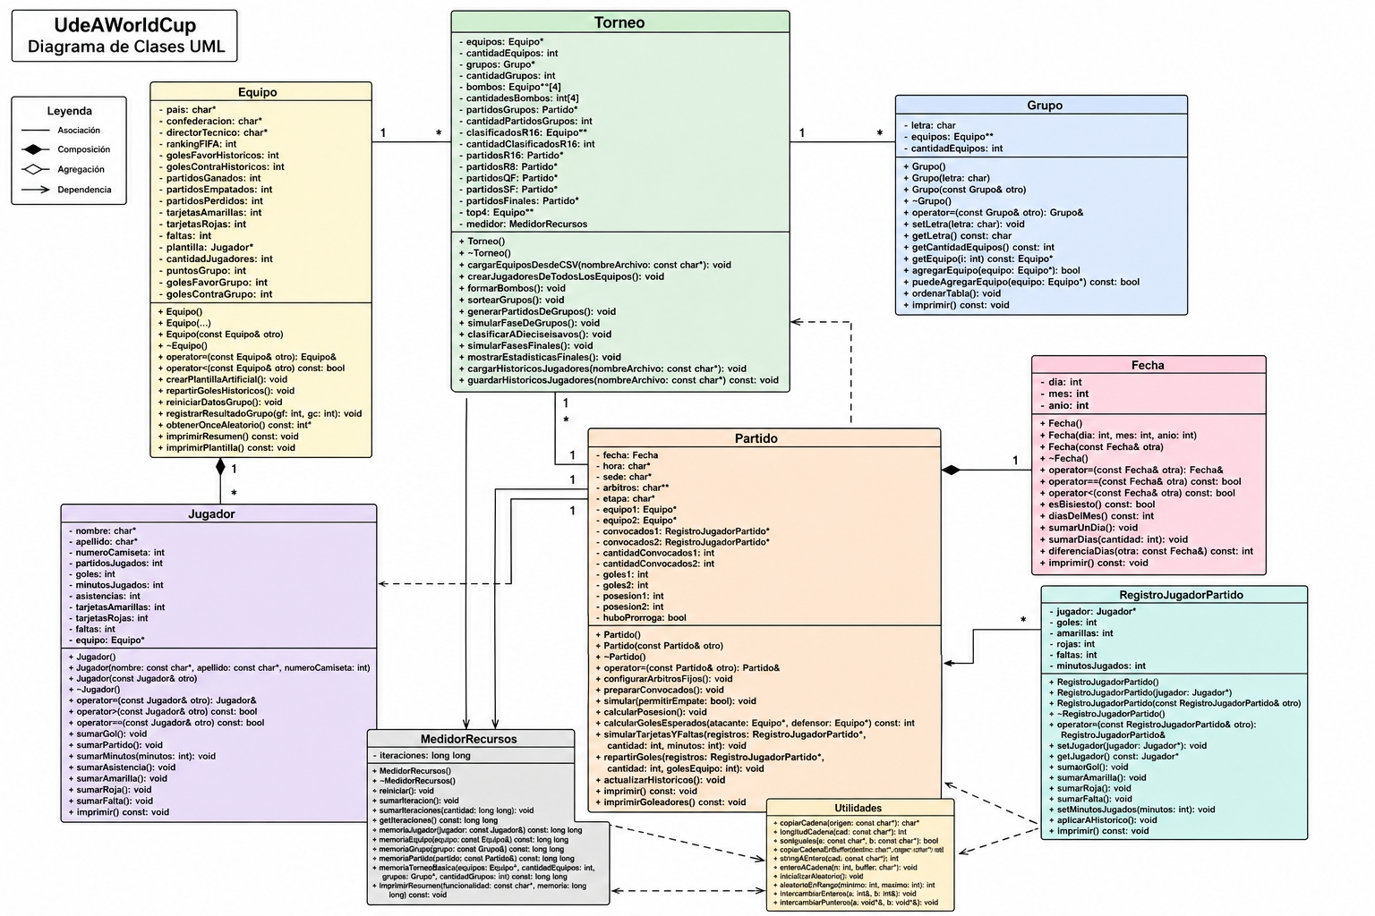
En el diagrama también se ven las clases Jugador, Grupo, Partido, Fecha, RegistroJugador- Partido, MedidorRecursos y Utilidades. La mayoría de ellas tienen algún tipo de relación con Torneo, ya sea de composición o de asociación.
Por ejemplo, un equipo contiene jugadores, un grupo agrupa equipos, y un partido tiene una fecha y registra a los jugadores convocados. Esa estructura refleja bastante bien cómo funciona un torneo de verdad.
Algoritmos esenciales
Carga de equipos desde CSV
El método de carga lee el archivo línea por línea. Lo primero que hace es saltar la primera fila, que es la cabecera. Luego, por cada fila restante, separa los campos usando la coma como
delimita y convierte los valores numéricos donde corresponde. Con esos datos arma un objeto Equipo y lo guarda en un arreglo dinámico.
Nos pareció útil tener este método porque así la información del torneo queda en un archivo aparte y no hay que tocar el código cada vez que se quiere cambiar algo. Además, el método usa un contador de recursos para registrar cuántas iteraciones hace durante la carga.
Creación de jugadores para cada equipo
Después de cargar los equipos, el programa genera una plantilla de jugadores para cada uno. Cada jugador tiene nombre, número de camiseta y estadísticas iniciales en cero. Desde la clase Equipo hay métodos para crear esos jugadores y luego ir actualizando sus goles, asistencias, tarjetas y minutos jugados a medida que se van simulando partidos.
Formación de bombos y grupos
La formación de bombos clasifica los equipos según su rendimiento histórico. Con base en eso, el programa los reparte en grupos de forma equilibrada para que la fase de grupos tenga algo de sentido competitivo. La clase Grupo tiene métodos para agregar equipos, actualizar la tabla de posiciones y mostrar el estado del grupo en pantalla.
Generación y simulación de partidos
La clase Partido representa un encuentro entre dos equipos. Primero se definen cosas como la fecha, la hora, la sede y los árbitros. Luego se preparan los convocados, se calcula la posesión del balón, se estiman goles esperados según las estadísticas y se actualizan los registros históricos.
Durante la simulación se generan goles, tarjetas y otras acciones. Al final del partido, todo eso queda registrado en las estadísticas tanto de los jugadores como de los equipos.
Clasificación y fases finales
Cuando terminan los partidos de grupo, el programa determina qué equipos avanzan. Después simula las fases de eliminación directa, donde ya no hay segunda oportunidad: un equipo gana y el otro queda eliminado. Para esto se siguen usando objetos de tipo Partido, pero con una lógica más estricta en cuanto al resultado final.
Guardado y carga de historiales
Para que las estadísticas no se pierdan al cerrar el programa, implementamos un método que guardan y cargan información en archivos de texto. Esto permite conservar el historial de jugadores y equipos entre distintas ejecuciones del torneo.
Problemas de desarrollo
Uno de los primeros problemas que nos encontramos fue con las rutas de los archivos. Cuando movíamos el proyecto de carpeta, el programa dejó de encontrar los CSV porque los estaba buscando en la ruta anterior. Lo resolvímos revisando dónde estaba ejecutándose el programa y ajustando el working directory en Qt.
Otro problema fue el manejo de memoria. Como varias clases usan punteros, tuvimos que tener cuidado con los constructores, destructores y operadores de copia y asignación. Si algo de eso queda mal, el programa puede crashear o liberar memoria que todavía estaba en uso, lo cual es difícil de detectar.
También nos costó un poco organizar bien las responsabilidades de cada clase. Al principio teníamos demasiadas cosas en una sola clase y eso hacía que todo se complicara. Con el tiempo fuimos separando mejor cada tarea y eso mejoró mucho la claridad del código.
Por último, un detalle que nos tomó algo de tiempo fue entender que ciertas funciones debían llamarse en un orden específico. Si intentábamos crear jugadores antes de cargar los equipos, o formar grupos antes de tener los equipos cargados, el programa simplemente no funcionaba. Eso nos enseñó a pensar mejor en el flujo de ejecución desde el principio.

Evolución de la solución
Al principio el proyecto era bastante básico: solo había estructuras para guardar equipos y jugadores. Con el tiempo fui agregando funciones para simular partidos, clasificar grupos y guardar estadísticas. En cierto punto también reorganizamos parte del código para que cada clase tuviera una responsabilidad más clara y no hubiera tanto código mezclado.
Una de las mejoras más importantes fue agregar correctamente los métodos de copia, asignación y destrucción en las clases con punteros. Antes de eso, cuando se copiaban objetos o cuando el programa terminaba, a veces ocurrían errores raros que costaba mucho encontrar.
También aprendimos bastante sobre cómo manejar proyectos en Qt. Tuvimos que borrar varias veces la carpeta build cuando algo no compilaba bien, y revisar la configuración del working
director y para que los archivos externos se pudieran abrir correctamente durante la ejecución.
En general, el proyecto fue creciendo de una idea pequeña a algo que ya simula un torneo completo con varias fases. Todavía tiene cosas que se podrían mejorar, pero la estructura base está bien organizada y funciona.
Este proyecto nos sirvió para poner en práctica muchas de las cosas que hemos visto en el curso. Trabajamos con clases, relaciones entre objetos, archivos externos, memoria dinámica y simulación de procesos, y en general entendímos mejor por qué es importante no meter todo en un solo bloque de código.
También fue útil para aprender a corregir errores, porque durante el desarrollo fallaron varias cosas y tuvimos que buscarles solución sin saber siempre de dónde venían. Cada problema que apareció nos hizo entender mejor cómo funciona C++ por dentro, especialmente en lo que tiene que ver con memoria y con la forma en que Qt maneja los proyectos.

